10-10-2022

Juanra Romero

[nombre de la empresa]

Práctica 1

Vulcanoriosity

Tabla de contenido

Guía de estilos 2

WireFrame 3

# Guía de estilos

* **Público objetivo:** La página irá dirigida con el fin de llegar a los interesados por la vulcanología, habrá que realizar un estudio para investigar sobre toda la población mundial, quiénes son los interesados por los volcanes, necesitaremos información de un equipo de ciencia de datos para realizar el estudio, recopilando datos interesantes que puedan ser relacionados con el vulcanismo para sacar conclusiones.
* **Tono:** En la página deberá de ser usado un lenguaje específico, orientado a la vulcanología, con un registro formal durante todo el discurso de la página.
* **Estructura:** La estructura es clara, la página principal estará formado por una cabecera

con el nombre de la página, una segunda cabecera con información y etcétera, con luego una cuadricula con cada información que querremos mostrar.  
Al clicar a uno de los cuadrados, llevará a una pagina secundaria donde habrá información sobre lo que se quiera investigar. Tendremos una cabecera con el nombre de la página y luego una subcabecera con el nombre de lo que hemos clicado antes. Con información por el medio.

* **Contenido:** El contenido como bien indicamos en el público objetivo, habrá información relacionada con los volcanes, tipos de volcanes, lahars, tipos de erupciones, definiciones técnicas de volcanes, flujos piroclásticos, placas tectónicas, materiales volcánicos, entre otros.
* **Fuente:** Para la fuente voy a escoger Lora como principal tipo de letra en toda la página web.

The quick onyx goblin jumps over the lazy dwarf

* 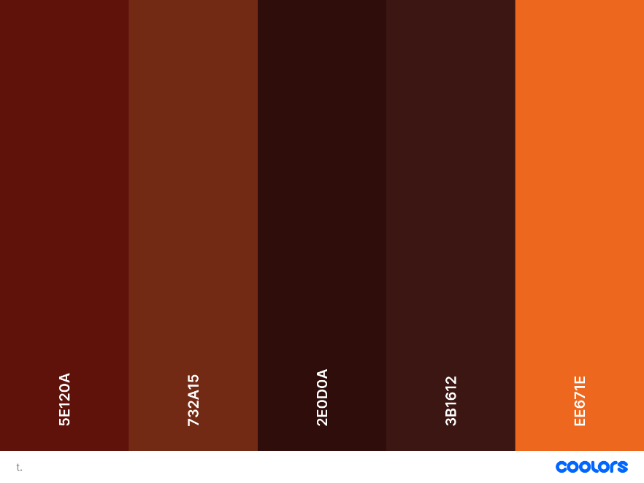**Paleta de colores:** Para los colores que usare en la página, he optado por una paleta de colores que me recuerde a la tierra o que me recuerden a colores terrestres, puesto que la página será relacionada con volcanes.

# WireFrame

En el head tenemos el nombre de la página, “Vulcanoriosity”, el segudo header tenemos un número de contacto para soporte y un correo que tendrá la misma función que el correo

Este de aquí será el wireframe para la pantalla principal que aparece nada más entrar a la página, también será wireframe de la pantalla que sale cuando le das a una de las imágenes de la cuadricula, para volver a elegir por el tipo de volcán que quieres investigar o cualquier cosa relacionada de la página.

Cada una de las imágenes lleva un href para redirigir a la página dónde se adentra a la información sobre ese tema que pone en la imagen.

En el footer tenemos información básica para poder estar al tanto de la página en todas sus redes sociales, incluido un formulario para poder trabajar con la página y que luego el recruiter de la página pueda contactarte si la empresa está interesada en trabajar con aquel applicant.

Y este de aquí es el wireframe de la página cuando clicas en una de las imágenes, manteniendo los header de la página principal, ahora en el body tendremos toda la información de la que se está queriendo investigar, con fotos, listas y tablas, para que la información esté distribuida de una manera que sea legible y cómoda para el usuario.